111 學年度嘉義市林森國民小學辦理防災教育成果表
2-4.依災害潛勢檢核結果製作家庭防災卡，並推廣使用家庭防災卡和災時約定通訊方式(通訊軟體、社群媒體或簡訊等方式)， 提供更多元聯繫管道平安留言之運用
學校名稱 | 林森國小 | 活動地點 |  | 校園周圍
不同災害別之災害潛勢檢核結果

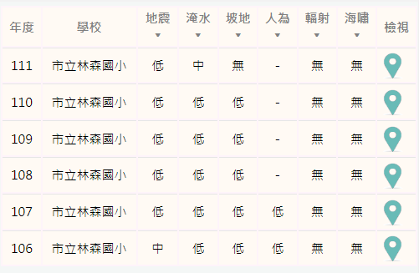
校園防災地圖
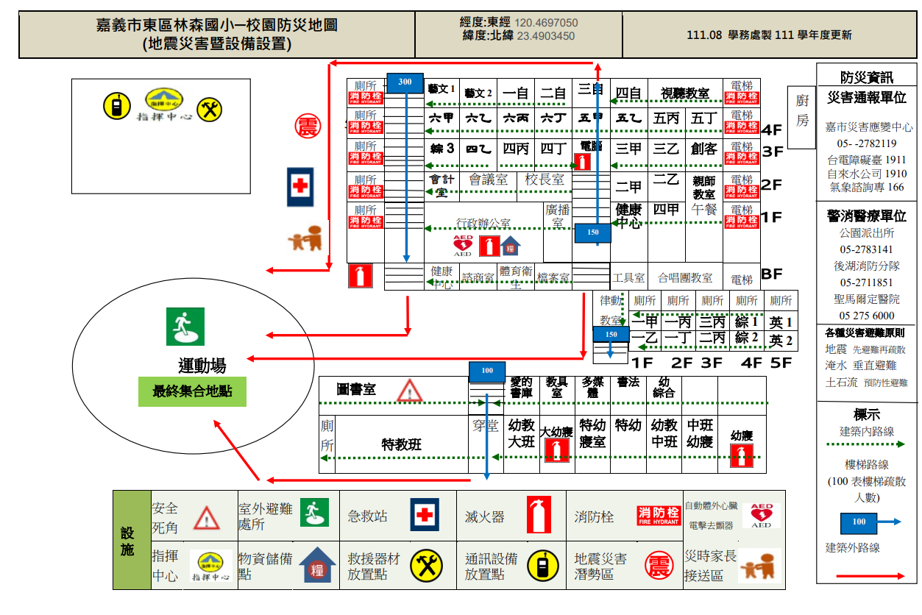
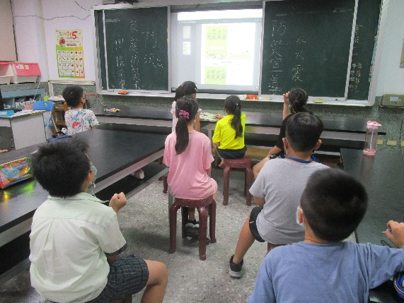  家庭防災卡宣導及填寫說明 |  |  | 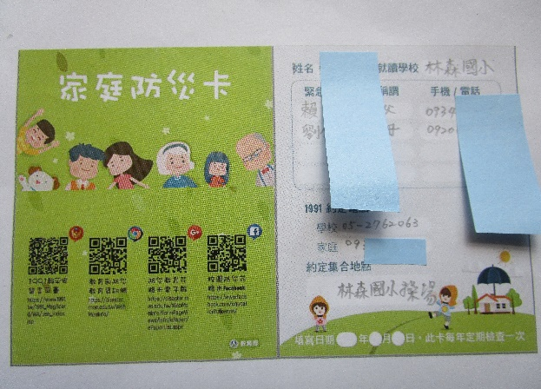
本校採取 school_{+及}05-2762063 及公務line群組 方式，利於災時聯繫家長。

